بطاقة انشطة التلميذ رقم 10....... القسم : 1 ج م عتك 03 ..... الأستاذ : عدة بن سليم محمد .......2014-2015
المجال : بنية المادة وتحولاتها
الوحدة : بنية وهندسة بعض الأنواع الكيميائية
الموضوع : تطوير نموذج الذرة
-I مراحـــــل تطور نموذج الذرة:
اعتبرEmpedocle الاغريقي أن المادة متكونة من عدد كبير من الدقائق المجهرية المختلفة ، غير قابلة للانقسام سميت الذرات Atomes ( تعني لا تنقسم )
و تصور الفيلسوف Democrite :ان كل مادة لا بد و أن تكون متكونة من دقائق متناهية في الصغر لا يتمكن الانسان من رؤيتها وأنها تتجزأ ، الا أنها لم تكن الا مجرد فرضية لم يعتمد فيها على الملاحظة أو التجربة.
- و أول من فكر في وضع نظام لدراسة مكونات المادة على نطاق علمي Dalton في عام 1803م جاء بالنظرية الجسيمية للمادة التي تنص على أن المادة تتألف من جسيمات دقيقة تدعى الذرات، وفي عام1808 م قدم فرضيته حول التركيب الذري.
- عام1811م جاء العالم Avogadro الايطالي بنظريته المعروفة بالنظرية الجزيئية مصححا نظرية Dalton فقال أنه من الواجب التمييز بين نوعين من الجسيمات الصغيرة فيمكن أن تكون هذه الدقائق جزيئات كما يمكن أن تكون ذرات.
- عام1897م اكتشف العالم Thomson أول مكون للمادة وهو الالكترون، وفي عام 1904م اقترح نموذجا للذرة و تصورها عبارة عن كرة محشوة بالكترونات سالبة.

- عام 1912م قام Rutherford (تلميذ Thomson) بالبرهان على أن الذرة مكونة من نقطة مادية مركزية موجبة الشحنة تتمركز فيها معظم كتلة الذرة وتسمى النواة، تدور حولها الالكترونات بسرعة كبيرة جدا مكونة سحابة الكترونية في فراغ كبير، واعتبر أيضا أن النواة ذاتها مكونة من نوعين من الدقائق هي البروتونات و النوترونات.

- عام 1913م اقترح العالمBohr النموذج الكوكبي للذرة، حيث شبه الذرة بالنظام الشمسي ، أي النواة تقوم مقام الشمس و الالكترونات تدور حولها في مدارات محددة وهي تقوم مقام الكواكب ،بعدها قام Summerfield بتكميلات على نموذج Bohr الذي أصبح يدعى نموذج Summerfield- Bohr .
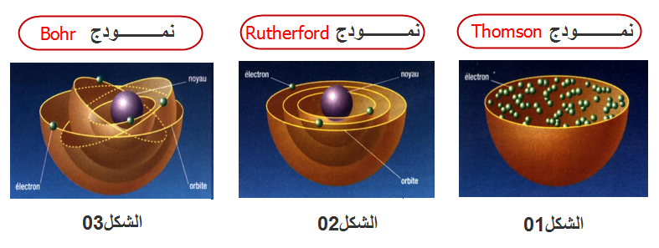

بطاقة انشطة التلميذ رقم ............ القسم : 1 ج م عتك 03 ..... الأستاذ : عدة بن سليم محمد .......2014-2015
المجال : بنية المادة وتحولاتها
الوحدة : بنية وهندسة بعض الأنواع الكيميائية
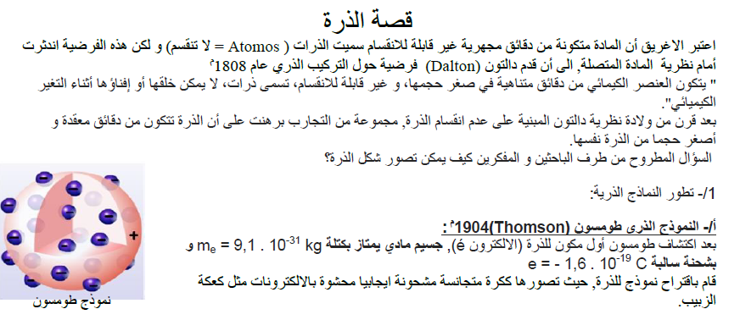
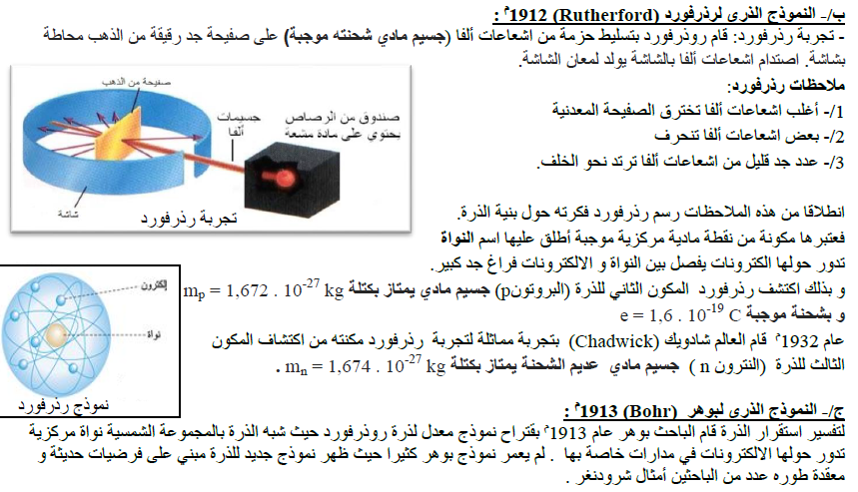
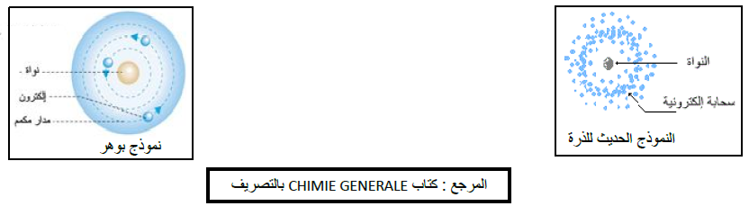

بطاقة انشطة التلميذ رقم 10....... القسم : 1 ج م عتك 03 ..... الأستاذ : عدة بن سليم محمد .......2014-2015
المجال : بنية المادة وتحولاتها
الوحدة : بنية وهندسة بعض الأنواع الكيميائية
الموضوع : بنية (تركيب ) الذرة

- يرمز لأي نواة ذرة X بالرمز ...................
بحيث :
۞ يدعى عدد الالكترونات في الذرة بعدد .................... رمزه ..............
و هو يختلف من ذرة الى أخرى.
و بما أن الذرة في حالتها العادية متعادلة كهربائيا فان : عدد الالكترونات=عدد البروتونات=Z
۞ يرمز لعدد النيترونات في الذرة بالرمز.................
۞ يدعى عدد النوكليونات في الذرة بالعدد .................. اذن:A=……………..+…………

تطبيق1: أكمل الجدول التالي

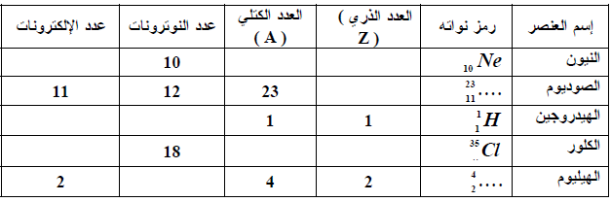

تطبيق2:

1- أحسب كتلة ذرة واحدة لعنصر الفلور ¹⁹₉F .
2- أحسب كتلة نواة ذرة الفلور.
3- ماذا تستنتج؟
تطبيق3:

نصف قطر نواة ذرة الفحم هو r=3,2.10⁻⁵A و نصف قطر ذرتها هو R=0,77A.

(A هي وحدة أنغشتروم تستعمل كوحدة للطول على المستوى المجهري بحيث 1A = 10⁻⁶ m )

-1 أحسب حجم النواة.
-2 أحسب حجم الذرة.
3- ماذا تستنتج فيما يخص بنية ذرة الفحم؟

بطاقة انشطة التلميذ رقم 10....... القسم : 1 ج م عتك 03 ..... الأستاذ : عدة بن سليم محمد .......2014-2015
المجال : بنية المادة وتحولاتها
الوحدة : التوزيع الألكتروني
نموذج التوزيع الإلكتروني:
تتكون الذرة من نواة تدور حولها الإلكترونات في مدارات(طبقات إلكترونية) محددة وهي لا تتوزع حول النواة بصفة كيفية بل تخضع لمبدأين :
المبدأ الأول:( مبدأ باولي)
تتسع طبقة رقمها n لعدد من الإلكترونات لا يتعدى2n²
ملاحظة:
تتوزع الإلكترونات في طبقات يرمز لها بحروف
n=………. تدعى الطبقة .........
n=……… تدعى الطبقة …………..
n=………. تدعى الطبقة …………….
المبدأ الثاني:
في حالة الإستقرار التام للذرة تشغل الإلكترونات الطبقات وفق رقمها بداية من الرقم1 .
بمعنى : تتوزع في الطبقةK ، ثم تتوزع في الطبقةL بعد تشبع الطبقةK ، ثم تتوزع في الطبقة M بعد تشبع الطبقةL.
يمكن أن نلخص ما ذكرناه في الجدول التالي:
المدارn | 1 | 2 | 3
الطبقة | K | L | M
عدد الإلكترونات في كل طبقة
تطبيق:
أكمل الجدول التالي:
رمز الذرة | H |  | He | C | O | Na | Cℓ | Ne
العدد الذريZ
التوزيع الإلكتروني

ملاحظة:
بما أن كتل الأنوية و الذرات صغيرة جدا ، فيعبر عنها بوحدة ملائمة تسمى وحدة الكتل الذرية
(U.m.a) و يرمز لها بالرمزU
تعريف الوحدة الكتلة الذرية : هي ...... من كتلة الكربون 12 (¹² C )
ومنه يكون .....................................................................................................
.....................................................................................................................
تطبيق:
إستنتج كتلة ذرة الفلور⁹F بوحدة الـ U
التمرين6ص88

بطاقة انشطة التلميذ رقم 10....... القسم : 1 ج م عتك 03 ..... الأستاذ : عدة بن سليم محمد .......2014-2015
المجال : بنية المادة وتحولاتها
الموضوع : العنصر الكيميائي
-1إنحفاظ العنصر الكيميائي من خلال تحول كيميائي:
التجربة1:
نسكب كمية قليلة من حمض الآزوت HNO₃ على شريط من خراطة النحاس Cu في بيشر.
المشاهدة:
- ……………………………………………………..
- ………………………………………………………...
- ……………………………………………………………………..
- …………………………………………………………..
تنبيه: …………………………………………………………..
التجربة2:
نضيف للمحلول السابق كمية من محلول كبريتات الزنكZnSO₄ .
المشاهدة:
- ……………………………………………………………………………………...
تنبيه: ……………………………………………...
التجربة3:
نضيف للمحلول السابق قطعة ألمنيوم.
المشاهدة:
- ………………………………………………………...
- يتشكل راسب …………………………..
نتيجة نهائية :
-1 الأفراد الكيميائية التي صادفناها خلال مختلف التحولات الكيميائية لها مكون مشترك هو معدن ……رمزه الكميائي …………. الذي يكون على شكل ............. Cu أو شاردة......................
-2 إن معدن النحاس موجود خلال ............... أي أنه ..................... .
أكمل المخطط التالي :
إضافة إضافة

AgNO₃ ZnSO₄

إضافةAℓ
و منه يسمى النحاس عنصرا كيميائيا.

1-1 / - تعريف العنصر الكيميائي:
العنصر الكيميائي هو الجزء ............... و الموجود في مختلف الأنواع الكيميائية التي تحتويه.
بمعنى آخر : يطلق مصطلح العنصر الكيميائي على كل الأفراد الكيميائية التي لها نفس الرقم الذريZ سواء كانت ذرة، شاردة أو نظيرا.
ملاحظات:
- اللون الأزرق لمحاليل أملاح النحاس راجع إلى ............ .......... رمزها الكيميائي .........
- لا تتدخل النواة في ............ الكيميائي للعنصر لذلك يكون العنصر الكيميائي ........... أثناء التحولات الكيميائية حيث رقمه الذري........ يبقى .................
تم إكتشاف 92 عنصرا طبيعيا و 23 عنصرا إصطناعيا في مخابر الفيزياء النووية.
1-2 / - بعض رموز العناصر الكيميائية:
إسم العنصر | كربون | كلور | نحاس | أرغون | الفضة | ألمنيوم | هيدروجين | هيليوم
الرمز الكيميائي
سم العنصر | آزوت | النيون
الرمز الكيميائي

بطاقة انشطة التلميذ رقم 10....... القسم : 1 ج م عتك 03 ..... الأستاذ : عدة بن سليم محمد .......2014-2015
المجال : بنية المادة وتحولاتها
الموضوع : النظائر ( تابع )
1 – مفهوم النظائر :
نشاط : إليك البطاقة المعلوماتية لبعض العناصر الكيميائية الموجودة بالطبيعة
رمز العنصر | العدد الذريZ | العدد الكتليA | رمز نواة الذرة | نسبة وجوده في الطبيعة
H | 1  1  1 | 1  2  3 | ¹₁H  ²₁H  ³₁H | 99,984  0,016  آثار قليلة منه
O | 8  8  8 | 16  17  18 | ¹⁶₈O  ¹⁷₈O  ¹⁸₈O | 99,759  0,037  0,204
Cℓ | 17  17 | 35  37 | ³⁵₁₇Cℓ  ³⁷₁₇Cℓ | 75,4  24,6
C | 6  6  6 | 12  13  14 | ¹²₆C  ¹³₆C  ¹⁴₆C | 98,9  1,1  0,0
U | 92  92 | 235  238 | ²³⁵₉₂U  ²³⁸₉₂U | 0,7  93,3
المطلوب : 1 - في مادا تتشابه الأنوية التي تنتمي لنفس العنصر الكيميائي وفي مادا تختلف ؟
2 – أعط تعريف للنظائر ؟
المناقشة:
أ - تحمل .......... عنصر نفس العدد ................ ........... .
ب - ............نظائر عنصر في العدد ....................... أي تختلف في عدد ............. ..... .
1-1 /- تعريف النظائرر:
هي أنوية تنتمي لنفس العنصر تشترك في نفس العدد ............. .......... و تختلف في العدد ............ .......... (أي تختلف في عدد .............. ............)
تطبيق 01 :
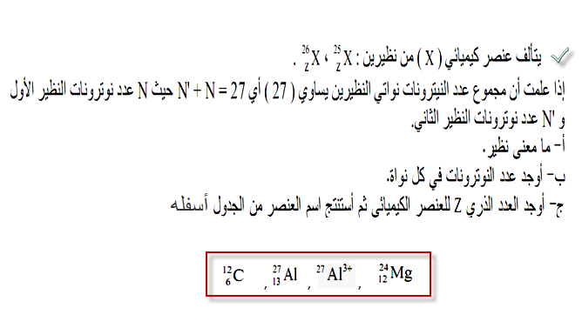

1-2 /- أمثلة عن بعض إستعمالات النظائر :
يستعمل نظير الكربون 14 رمزه .......في معرفة عمر وسن الأشياء و الأحياء القديمة كالحفريات

يستعمل نظير الأكسجين 18 رمزه ......في التحولات الكيميائية و في علم الأحياء(البيولوجيا)

يستعمل نظير اليورانيوم235 رمزه ......... كمصدر للطاقة النووية المنتجة في المحطات النووية.

1-3 / - الكتلة الذرية للنظائر:
تطبيق 02 : أحسب الكتلة الدرية لعنصر الكلور Cl ₁₇ إدا علمت انه له نظيران ³⁵₁₇Cℓ و ³⁷₁₇Cℓ

يتواجدان في الطبيعة بنسب معينة % 75,4 و 24,6% على الترتيب .

بطاقة انشطة التلميذ رقم 10....... القسم : 1 ج م عتك 03 ..... الأستاذ : عدة بن سليم محمد .......2014-2015
المجال : بنية المادة وتحولاتها
الموضوع : نحو إستقرار الذرات
الإشكالية :
لماذا الغازات النادرة تتميز بخمول كيميائي ؟
نشاط 1: أكمل الجدول التالي:
إسم العنصر | رمز نواة الذرة | التوزيع الإلكتروني | عدد الإلكترونات في المدار الأخير
الهيليوم  النيون  الأرغون | ⁴₂He  ²⁰₁₀Ne  ⁴⁰₂₀Ar
نتيجة01:
الغازات النادرة (خاملة ) كيميائيا لأن مدارها الأخير مشبع إما ب........... حالة غاز .......... ........ أو ب........... ........... حالة الغازات الأخرى (..................... ، ................)
نشاط 2: أكمل الجدول التالي
النوع الكيميائي | ¹⁰₅ Ne | ²⁷₁₃ Aℓ | ²⁷₁₃ Aℓ³⁺ | S | S²⁻ | Ar
Z
التوزيع الإلكتروني

نتيجة02:
السلوك الكيميائي لذرة يتعلق بعدد الإلكترونات في المدار الأخير و أن خلال التحولات الكيميائية تحاول الذرة أن يصبح مدارها الأخير مشبعا ب............ إلكترونات (أو ب..............)
قاعدة الثمانية الإلكترونية:
كل ذرة تسعى ليكون في طبقتها الأخيرة 8إلكترونات سعيا بذلك لإكتساب التركيب الإلكتروني لذرة الغاز الخامل الأقرب إليها.
الحالة1: إذا كان في طبقة الأخيرة لذرة إلكترون أو إلكترونين أو 3إلكترونات فتسعى الذرة ............ا لتبقى ............ الأسفل .....................

مثال:
التوزيع اإلكتروني للشوارد Na⁺، Mg²⁺، Aℓ³⁺ هو:
₁₁Na⁺ : K²L……… ،₁₂Mg²⁺: K²L………. ، ₁₃Aℓ³⁺ : K²L………
و هي مماثلة للتوزيع الإلكتروني لغاز النيون ₁₀Ne : K………L………
الحالة2:
إذا كان في المدار الأخير 5 أو6 أو 7 إلكترونات فتسعى الذرة لإكتساب .............. أو ............... أو ............... لتصبح طبقتها الأخيرة مشبعا بـ ..........................
مثال:
التوزيع الإلكتروني للشوارد N³⁻ ، O²⁻ ، F⁻ هو:
₇N³⁻ : K……L…… ، ₈O²⁻ : K……L……. ، ₉F⁻ : K…….L……..
و هي مماثلة للتوزيع الإلكتروني لغاز النيون.
الوزيع الإلكتروني للشوارد P³⁻ ، S²⁻ ، Cℓ⁻ هو:
₁₅P³⁻ : K²L⁸M…… ، ₁₆S²⁻ : K²L⁸M……. ، ₁₇Cℓ⁻ : K²L⁸M………..
و هي مماثلة للتوزيع الإلكتروني لغاز الأرغون ₁₈Ar : K²L⁸M⁸
حالة خاصة :
ذرة الهيدروجين تفقد إلكترونها و تتحول إلى بروتون هيدروجين H⁺ لا يمكنه التواجد حرا لذلك يتحد مع جزئ الماء H₂O مكونا شاردة الهيدرونيومH₃O⁺ أو يتحدمع النشادر NH₃ ليكون شاردة الأمونيومNH₄⁺ .
الشوارد:
الشوارد هي ذرات فقدت أو إكتسبت إلكترونا أو أكثر و عملية تحول الذرة إلى شاردة تدعى التأين و ننمذج هذا التحول بالمعادلة الكيميائية التالية:
حالة الفقد:X → X ^{n+} +n e⁻ شحنتها n.1,6.10⁻¹⁹C
حالة الكسب:X + n e⁻ → X ^{n-} شحنتها –n .1,6.10⁻¹⁹C
ملاحظة:
تسمى الشاردةالموجبةكاتيون(مهبطية)نسبة لتوجهها نحو المهبط في وعاء التحليل الكهربائي
تسمى الشاردة السالبةآنيون(مصعدية)نسبة لتوجهها نحو المصعد في وعاء التحليل الكهربائي

نستنتج مما سبق أن التحولات الكيميائية لا تأثير لها على نواة الذرة بل تمس إلكترونات مدارها الأخير و منه يمكن تمثيل كل عنصر كيميائي بالرمز التالي: ^{A}_{Z}X ^{n±}
حيث:X رمز العنصر.
A العدد الكتلي.
Z العدد الذري.
n عدد الشحنات.
مثال: ¹⁶₈O²⁻ ، ²⁷₁₃Aℓ³⁺
الشوارد البسيطة:( أحادية الذرة)
لكي تحصل الذرة على 8 إلكترونات فإنها تسعى لفقد أو إكتساب إلكترونات.
أمثلة:
Na → ………..+ e⁻
Mg → Mg²⁺ + …………
Aℓ → …………….+ 3e⁻
Cℓ + e⁻→ Cℓ⁻
O + 2e⁻ → …………
الشوارد المركبة:( متعددة الذرات )
أنقل الجدول الموجود في الصفحة 99 من الكتاب المدرسي

